我的簧片调律方法

近来修了两台琴，总结出一点经验，与琴友们交流一下。  
一台鹦鹉琴使用多年，有些簧片音律不准，耗气大。接修后先对音律不准的簧片调律。  
1. 工具 调音台、电动打磨器和电子校音器，调音台面板上开有四个孔，孔下插板可调节开1个、2个、3个、4个孔。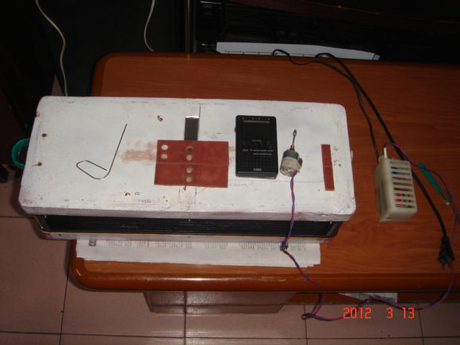  
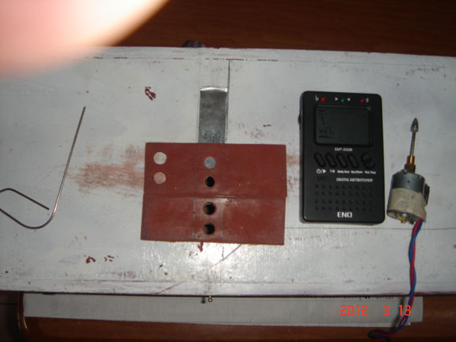  
  
2. 分别试低音、中音、高音簧片，观察电子校音器的显示，把这三组簧片调的完全同步，是否调好在观察电子校音器的显示的基础上再使这三组簧片同时发音，听声音效果。  
3. 将波音簧片调到约+10音分，再使四组簧片同时发音听声音效果，波音幅度过大过小时再做适当调整。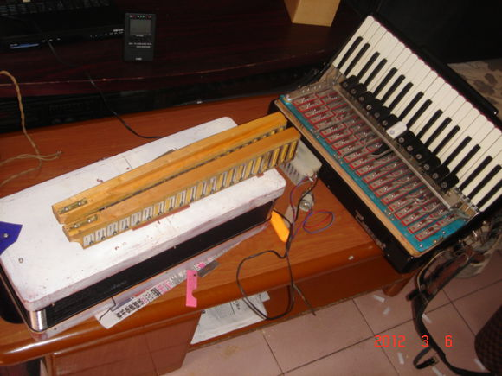  
4. 调律方法 簧片外侧内侧各有一个，外侧簧片调整较为简单，簧片下垫个刀片即可。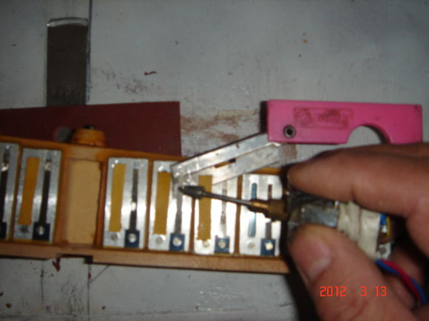  
内侧簧片需要调上部时从气孔插入钢丝将簧片上部顶起，翻开负压皮膜。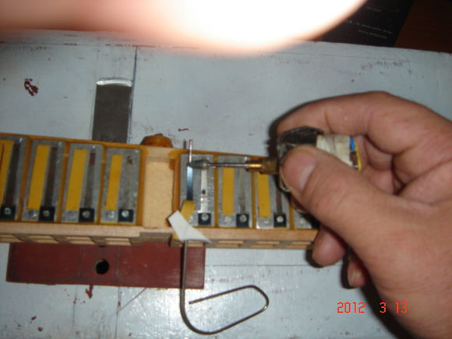  
需要调簧片根部时将打磨器头部探入气孔内磨簧片根部。 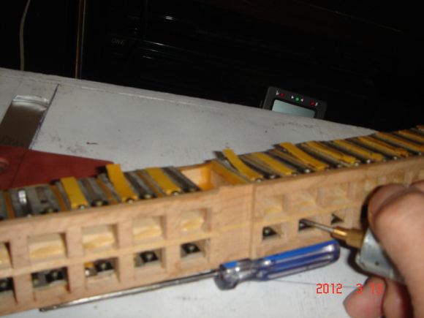  
  
调律完成后更换了风箱两侧的密封条，贝司盖板上排气钮的孔11毫米太大，一不小心就把排气钮按进去了，改成8亳米的孔。贝司盖板上原来无发音气孔，贝司声音沉闷压抑，适当开孔贴纱，检修完毕。  
说明，电动打磨器转速要低，一则不会造成簧片发热，二则容易控制打磨量，越是高音打磨量越少。琴友们要根据自己的情况来修琴，最好有备用簧片，以免失误。

很费时间和精力的一种爱好！乐在其中！当一架故障琴放在你面前时，不自觉的就去分辨是什么牌子、哪年产的、核心簧片完整不、风箱漏不、木结构是否完好、贝斯机构是否灵活。遇到有价值的琴，还没动手就想象修好后的情景，当一架琴在经过你的劳动恢复青春时，那种感觉很爽！会让你浮想联翩，想到此琴在久远的年代，怎样从琴厂的技师手中诞生，又经过多少双充满灵感的手，发出过多少靓丽美妙的声音，给多少人带来了快乐和欢愉。今天又在你的手里重放光彩，这是修琴人的快乐！其实每架老琴都蕴含着许多的内容，记录着历史、刻划着记忆、不可多得啊！这也是每个拉琴人应该了解的，虽然你可能拉着崭新的爱琴，但一定要了解手风琴的历史和发展及未来，带着对手风琴的热爱才是进步的动力。祝各位爱琴者快乐！

用校音软件方便，还准确。特别是调波音方便。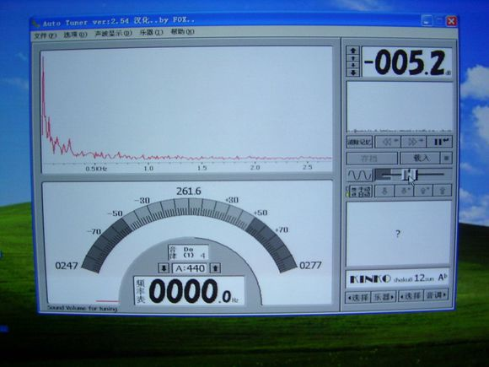

回20楼 就是用市场上200元一套的双无线麦克风改的，原来的样子是这个照片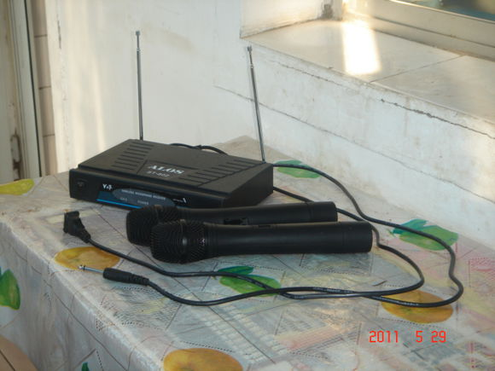  
两个无线麦克风，一个接收器，两个麦克风载频不一样，各用一根天线。接收器把两个麦克风的信号转换成音频信号通过插头接到功放机麦克风插孔即可。  
我将其中一个无线麦克风改成手风专用的，把电路板长形改成方形，这是改与不改电路板照片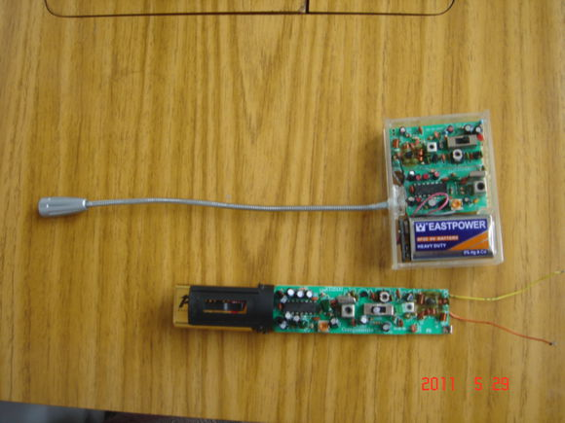  
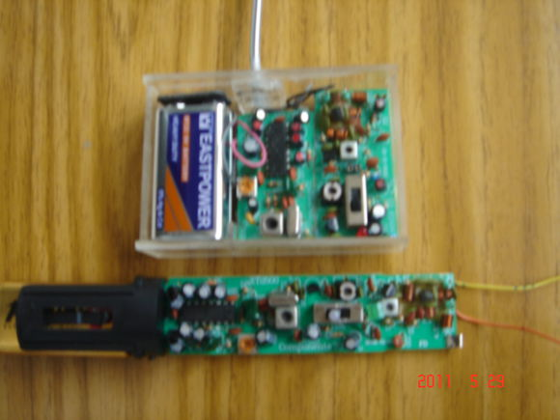  
外壳喷黑漆把它装在手风琴上的风箱扣上就是这样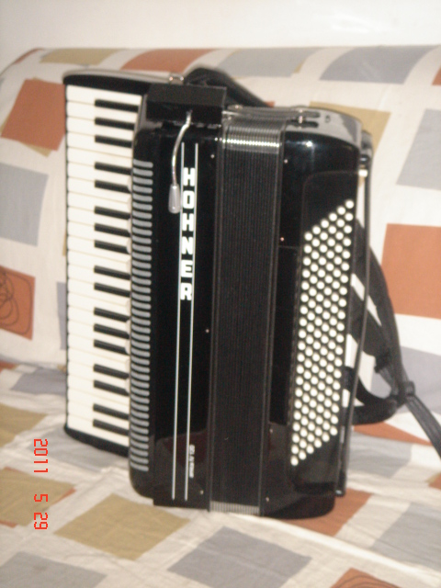  
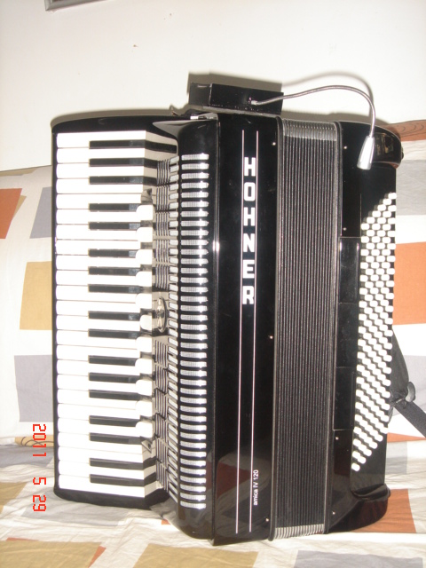  
收音头可根据现场需要转一下，以满足平衡贝司和键盘的音量。另一个无线麦克风照旧使用，同时拉琴唱歌特别好用。因把动圈话筒改成电容式话筒，手风琴无线麦克风灵敏度增加，小盒上有个电位器可调节灵敏度，以保持和另一个无线麦克风的平衡。

各位老师和琴友，簧片调律时中音簧最好调，低音簧厚要掌握好打磨量，音越高簧片打磨量越少。四排簧的高音簧片最高音的12个簧片最难调律，尽量不要动它，簧片又小又薄，一定要小心。内侧簧片需要打磨时取下来调，以免造成错位不发音。

冯老师说的极是！这个问题我有切身体会。  
四簧琴中的高音簧片，尤其是你所讲的最高音的12个簧比较难调，这其中又以最高“A”音簧更难调。因为这个簧片很小也很薄，在对其调整过程中最易出问题。一次对一架四簧琴调音，这个簧片中的内簧正好音偏低，当时图省事没有将簧片取下来，随手即对其调校，但一不留神锉刀便滑入簧框内，导致簧片错位，只好将簧片取出用刀片校正，反复校正的次数多了，便导致簧片前移，前移的簧片即会擦框，要解决这个问题就更是麻烦事。好不容易搞好了，但簧片却再难达到最佳状态，不是音准出现问题，就是音量、音色出现问题。更为头痛的是，这样的簧片在使用时，用力小点还好，稍一用力音就跑调，郁闷之极！  
所以，解决高音簧音准问题，我觉得还是最好别动为妥。确系万不得已时也要细心再细心才是。而且事先要准备一两个同样簧片备用，这样才能以防万一。

从我调过的琴总结，手风琴调音中，有三个难点，（一）是四排簧的最高音中没有簧皮子的簧片部分，得里外片配合着调，如果单纯把外片调好了再调里片，外片频率又变了。必须协调好才能里外都准。（二）低音贝司的最低几个大簧片难调，可能是调音风箱的风量不够的原因，最低的很难调准，在试验台上调好了，上琴一试感觉频率不对得反复几次才能搞定，麻烦！（三）如果要求琴的音色十分理想好听，恰恰是中音的波音起关键的作用，每台琴受簧片品质的影响，一台琴一个特点，得因琴而调，掌握好每一组中音簧片在高中低音区的频率差对音色十分重要。全靠每台琴的实际情况定高几音分。差频得靠听觉分辩。从低音区到高音区41个中音组波音频率从每秒2次到最高每秒8次过渡，要很细致的才能搞定。一台四排簧调理想了中音，再就没有难度了，其他音都是标准音好调。个人观点，是实践经验。希望大家交流。

哈哈！冯老师;我说的中音和你说的中音可能不是一个概念，你说的中音是指41个键中的高中低。我说的中音是指四排簧框中那排中音簧框。当然每排簧框都有41个高中低簧片。也不矛盾。其实修琴的问题用文字表达太难受，说不明白。干着急。大家一起交流挺好的，互补长短都提高了。

您说的非常正确，（一）手风琴调音时必须同时调内外簧片，试了后根据表的指示，分别该往高还是往低调，该调多少，有经验的调的较准确，没经验时调量要小一些，再试再调。看表指示的同时仔细听，能听出差异。（二）我认为高中低音簧片除互相差八度外可直接代换，不同牌子的簧片应急时也可代换。（三）四排簧琴首先要把低中高三组簧片调的很准确，然后把中波音调到+8到10音分，工作台先开3个气孔，听三组簧片同时发音的声音，声音平稳没有波音，但因三组簧片同时发音，声音很优美。工作台再开4个气孔，听四组簧片同时发音的声音，调的合适时声音更优美。若波音频率过大过小声音不太好，可寻找原因再做适当调整。（四）在工作台试簧片时工作台的风量要适当大些，并保持稳定。低音贝司的最低几个大簧片在工作台风量小时调不好，甚至发不出音。以上是个人的一点经验，供大家参考。

冯老师和“瓦不落地”是这里名副其实的调琴行家，看了你们的帖子收益不小。  
在这里请教二位：  
在调簧片发音灵敏度时，发现开口总是不能调到最佳状态，稍大一点点灵敏度就不够，稍小一点吧，中高音簧还行，但低音簧片在大音量时很易哑音，我反复进行多次试验，这个问题也没有很好解决，请问二位，簧片开口一般调到多大比较合适？  
谢谢！

飞天：问这个问题说明你对簧片已有了一定的研究。我调的琴能多一点，总结一点实践经验，个人感觉品质好一点的簧片这个比较好控制，如果簧片品质差一点的真不好调整，可能和带钢的弹性等有关，说不清为什么。具体调整时簧片的开口究竟多大为好呢？这个要根据簧片的大小来决定，低音簧片较大簧舌的开口约有半个毫米吧！音越高簧舌越小最高音几乎看不到开口所以不能单单用视觉来决定开口大小，应以发音灵敏度为准。簧片品质不一样调整也不一个标准，就得反复掰簧片，找到灵敏度最高的点不要看开口多大，有时和黄皮子也有关，把调不准的簧框拿下来把黄皮子重新粘一遍，用电熨斗烫平皮子。抹胶时位置别太往下让黄皮子充分起到开关作用，对灵敏度有关联。再就是没粘皮子之前对着灯光看簧片和簧框的距离一定不要相擦，哪怕是微微的也对灵敏度有大影响。簧片变形了也不行在运动时灵敏度降低，所以说灵敏度高低不单纯是开口大小的原因比较综合，其实大簧片还好办，反复掰没事，高音小簧片要慎重，一旦变形很难恢复原状，我个人感觉，即使是最小的簧片用壁纸刀片的刃口也能续进去翘起，否则就是开口小，大的簧片小了不爱响就大一点，不要怕漏风调小，演奏时偷着不发音，说了挺多乱点，修琴用语言不好表达参考一下吧！

谢谢“瓦不落地”这么详细的解答！  
其实我对簧片的调整还谈不上研究，只是遇到音不准的琴时就忍不住要动动手，摸索一段时间后有了一些感觉，对遇到的一些问题一时半会儿搞不明白，所以就在这里冒昧地请教你们了。  
你上面说的对我很有启发。  
  
另外还想请教：用软件调音如何操作？其相对于调音器的优点有哪些？  
不好意思，我的问题比较多，有些贪得无厌了！

佩服老冯，多才多艺啊。另外问个问题，你们常说的某某琴耗气量大是怎么回事，有耗气小的音量且大的琴吗？这个耗气大的问题（毛病或者说是缺点）指的是什么部位。

老朋友过奖了，我多年养成了喜欢动手的习惯，总闲不住。耗气大主要有两个原因，一是簧片灵敏度差造成的耗气大，这个问题无法解决，二是因琴漏气造成的耗气大，只要针对性的找到漏气部位解决后，会收到立杆见影的效果。找漏气处时从风箱皮带扣罗丝孔、风箱销钉、琴键风门等处逐一排查，再查一下簧片音屉是否有变形与底板产生缝隙，若音屉与底板接触面有轻微弧度就会漏气，可取下音屉在玻璃板上用细砂布磨平，老琴最好更换风箱两侧的密封条。